附件1

关于江门市2026年“6·30”助力乡村振兴
活动的捐款指引

为方便各市直机关党员干部和职工参与“6·30”助力乡村振兴活动（以下简称“6·30”活动），江门市慈善会开通网络捐款（二维码捐款）和银行转账捐款渠道，相关捐款指引如下：
一、捐赠人或捐赠单位可选择以下任意方式捐款。
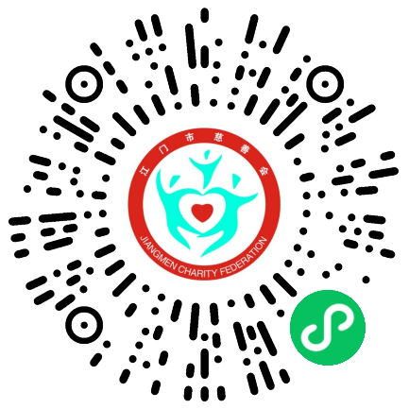
（1）网络捐款（二维码捐款）
步骤1：打开手机微信程序扫描上方的捐款二维码，进入捐款页面；
步骤2：选择捐款金额，也可以手动输入金额；
步骤3：按提示填写姓名，选择单位名称信息（如单位列表中无法找到，可直接输入单位名称）；
步骤4：点击“立即捐赠”，按提示完成支付。
如需定向用于“6·30”活动市本级定向认捐项目，建议各单位收集好本单位、本系统的捐款后再统一捐赠。
（2）银行转账捐款
各单位负责收集捐款(有下属单位的市直部门负责组织本单位、本系统的募捐活动)，汇总的捐款划入江门市慈善会设立的专户（详见下方账户信息），请备注：单位名称+“6·30”活动捐款。
人民币账户：江门市慈善会
开户银行：农业银行江门西区支行
账号：44373301040010994
二、自助开票指引
步骤1：打开手机微信程序扫描上方的捐款二维码，进入捐款页面；
步骤2：在页面下方菜单栏点击“捐款历史”按钮；
步骤3：点击“申请开票”，进入开票申请页面；
步骤4：选择需要开票的捐赠记录；
步骤5：填写个人信息，提交开票申请；
步骤6：在“已申请发票”页面可查看和下载捐赠票据。

三、如需人工开票或捐款定向用于“6·30”活动公开定向认捐项目，请联系江门市慈善会登记办理（联系人：陈婷丹，电话：0750-3503176）。

